**目录**

**全景视频分屏展示说明书 1**

**一、 将投影仪位置调节好后连接到电脑上，按下win+p键将投影模式改为扩展。 1**

**二、 双击进入MutiScreenDisplay_Data这个文件夹，再进入StreamingAssets这个文件夹，将需要展示的logo图片放在里面，图片名字必须为logo，文件格式是png的。 2**

**三、打开.exe程序，运行全景视频分屏应用。 2**

**四、出现配置界面，点击确认Play即可，若有分辨率的需求可修改分辨率。 3**

**五、进入到播放界面输入播放地址，点击播放即可。（按键盘F2键可隐藏上面的按钮，再按F2即可显示；关闭直接按ALT+F4） 4**

# 全景视频分屏展示说明书

## 将投影仪位置调节好后连接到电脑上，按下win+p键将投影模式改为扩展。

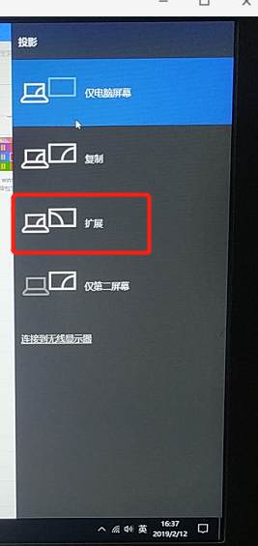

## 双击进入MutiScreenDisplay_Data这个文件夹，再进入StreamingAssets这个文件夹，将需要展示的logo图片放在里面，图片名字必须为logo，文件格式是png的。

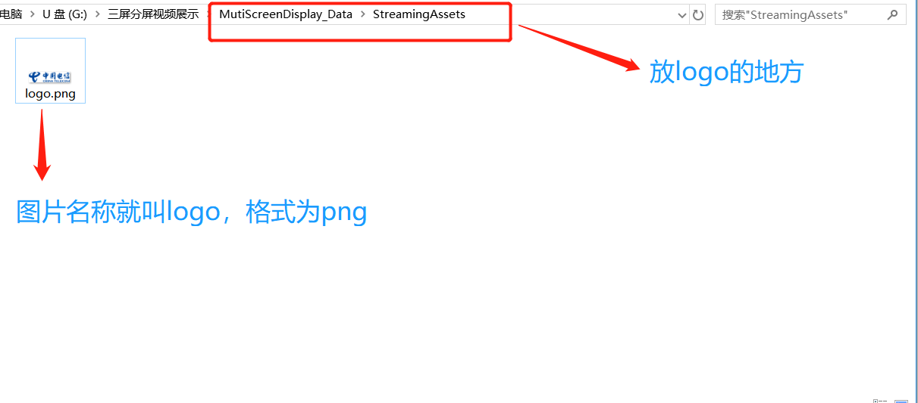

## 三、打开.exe程序，运行全景视频分屏应用。

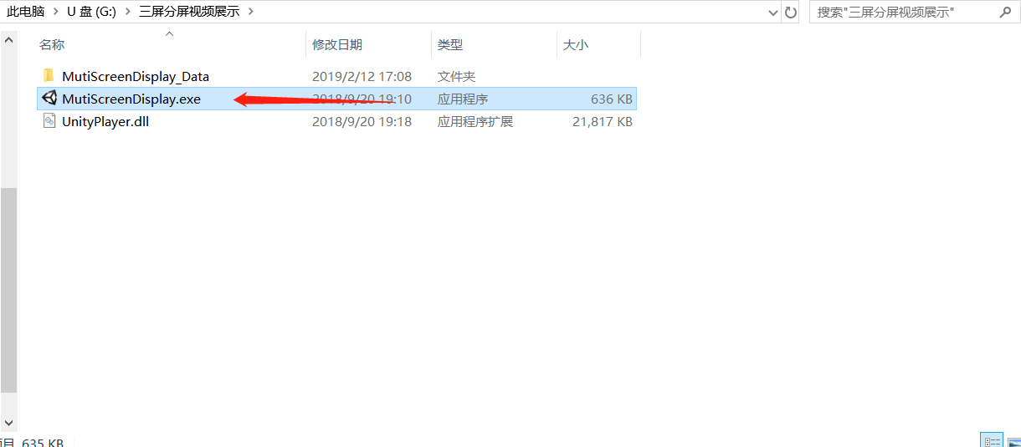

## 四、出现配置界面，点击确认Play即可，若有分辨率的需求可修改分辨率。

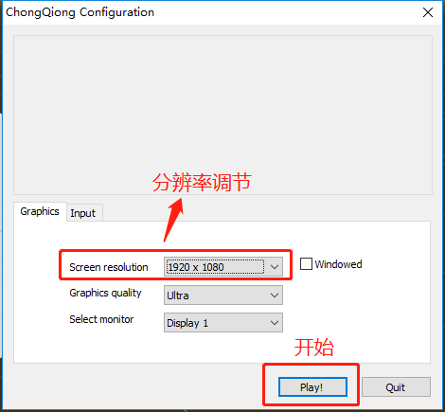

## 五、进入到播放界面输入播放地址，点击播放即可。（按键盘F2键可隐藏上面的按钮，再按F2即可显示；关闭直接按ALT+F4）

